កិច្ចការផ្ទះ មេរៀនរំឭកទី២១ ប្រកបនឹង ន ន់

សិស្សឈ្មោះ ...................................... ថ្នាក់ទី ២ (.......) ពិន្ទុ៖ ........../១០

១.​ ចូរយកអក្សរពីក្រោមរូបភាពទៅបំពេញប្រអប់នៅខាងមុខពាក្យនីមួយៗ (៤ពិន្ទុ)

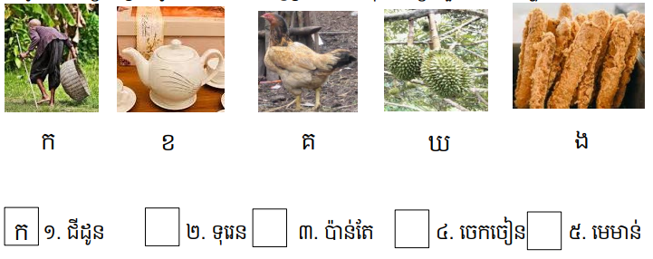

២. ចូរគូសសញ្ញា ☑នៅពីមុខពាក្យដែលត្រូវនឹងរូបភាព (២ពិន្ទុ)

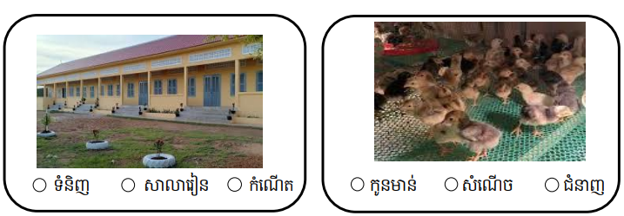

៣. ចូររៀបល្បះខាងក្រោមឱ្យបានត្រឹមត្រូវ (៤ពិន្ទុ)

